喜从天降
触发条件：
1、玩家每次捕获BOSS后，默认有50%几率触发，若捕获BOSS后未触发，则下次触发概率会增加20%，直到增加到100%，下次触发概率恢复正常（默认触发概率可配，与玩家的最大炮倍率有关系，若默认触发概率配置为0表示该最大炮倍率的玩家不触发，下次也不增加概率）；概率不重置;
2、玩家今日购买2次后不再触发;
3、若触发后玩家有3次未购买则今日不在触发。
（触发条件是根据充值活动表中activeType来定的，即501、502共用一套触发条件）；
触发流程：在捕获BOSS的“发财了”动画结束后出现喜从天降（喜从天降界面打开同时在背景下面出现喜从天降图标按钮，喜从天降保存在当前倍数的渔场）。
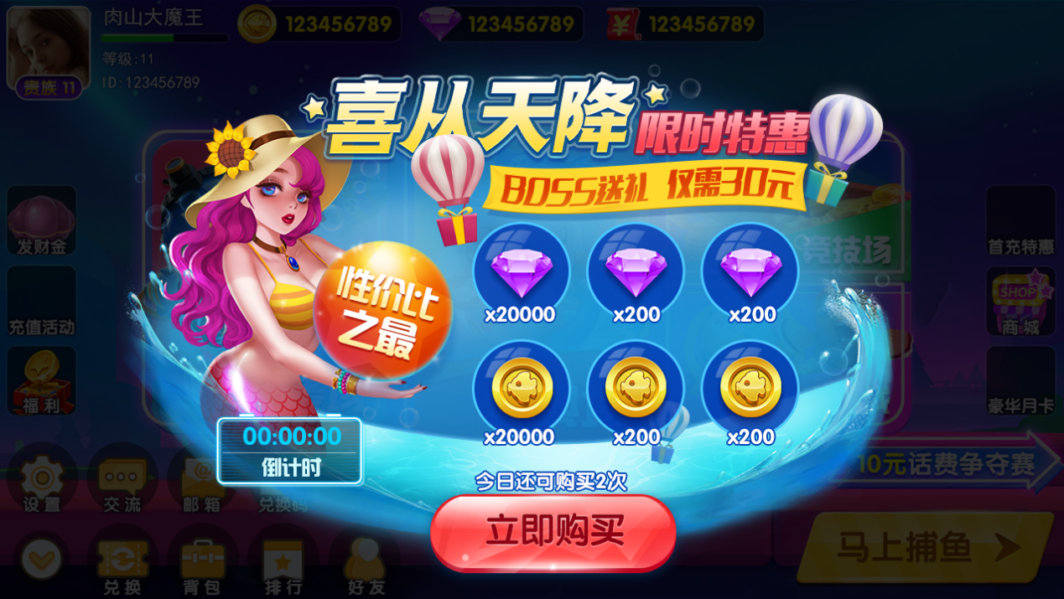
（喜从天降图标按钮和喜从天降界面）
今日还可购买2次，玩家购买一次后提示减少1.
特殊情况：若玩家今日购买2次后，若其他房间存在喜从天降，则点击“立即购买”，提示“今日已达购买上限，请明日再来~”
若玩家触发了某个档位的喜从天降则会保留到其他房间。
- 喜从天降图标按钮位置：与卡牌大放送按钮同一行并排（哪个先触发哪个靠近商城，做到有一个按钮时，放在商城旁边，有两个时左侧顺延）。
保存在触发该功能的渔场（不包含竞技场，每个渔场有自己的触发情况，相互之间不受影响，如图与商城并排）
- 本次充值需要RMB提示
根据房间有两个充值档位（初、中级房间对应30元档，高级、竞技场、龙王专场房间对应60元档位），对应关系可配置（结合微信小程序虚拟支付的有效面额）
- 性价比之最，突出这个充值档位是性价比最高的，表现效果：每次打开界面后播放一个盖章的动画或者“性价比之最”播放流光动画；
- 倒计时提示：按钮和界面都提示本次充值活动的剩余时间，倒计时剩余10分钟时倒计时变红色，剩余1分钟以内时倒计时循环缩放。（倒计时可配置）
若玩家在打开喜从天降界面时持续时间结束，则倒计时为0但是玩家依然可以通过“立即购买”进行充值；玩家点击关闭按钮，界面关闭（界面缩放收回到幸运卡牌按钮处），然后喜从天降按钮播放消失动画后消失；
若玩家未打开界面则倒计时结束后，喜从天降按钮播放消失特效，然后消失。
- 商城物品内容：货币+道具
货币、道具奖励：根据不同的充值档位配置不同的道具。
- “立即购买”点击后跳转到支付界面，进行充值。
充值失败后，返回喜从天降界面；
充值成功后，关闭喜从天降界面，弹出恭喜获得。
特殊处理：
- 喜从天降触发期间（从界面打开到按钮消失动画）无法刷新出喜从天降。（自动开火、锁定、狂暴处于暂定状态）
- 打BOSS有可能会触发喜从天降或者分享，先判断喜从天降的概率，然后判断分享，如果触发喜从天降，则不再触发分享；如果未触发喜从天降，则再判断是否触发分享（暂时未用到）

喜从天降礼包优化
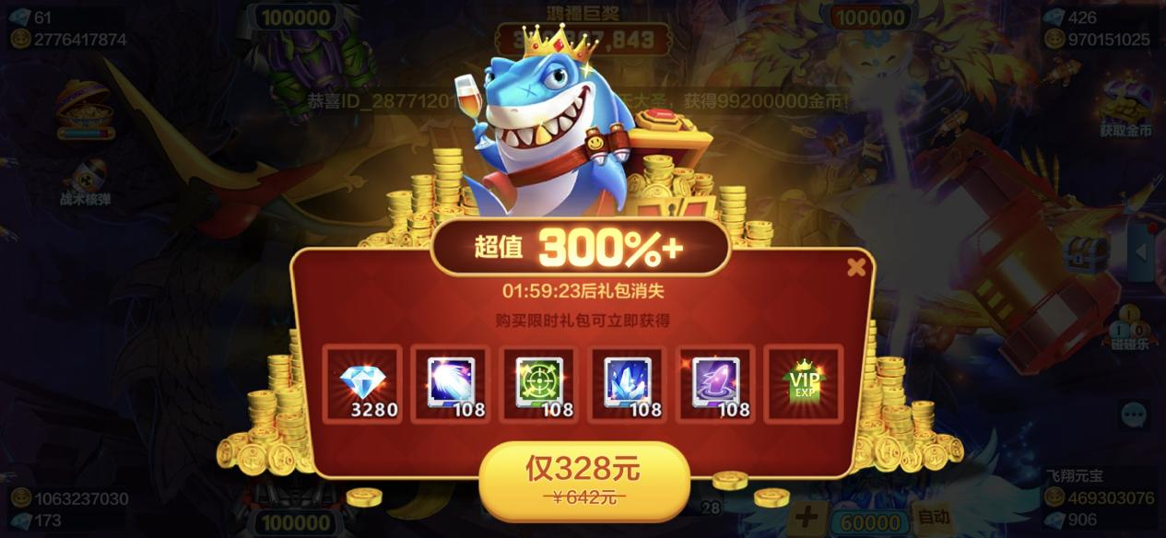
参考上图优化：
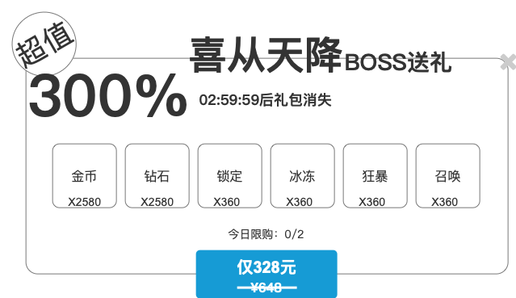
内容：
- 标题：喜从天降
- 副标题：BOSS送礼
- Tips：02:59:59后礼包消失
- 超值标识：300%
- 奖励物品：金币、钻石、锁定、冰冻、狂暴、召唤
- Tips：今日限购0/2（斜线前面为已购买次数，后面为可购买总次数）
- 价格按钮：当前价格，打折价格（中划线标注）
逻辑：
- ios审核特殊处理：审核开关开启，不根据房间和vip弹，默认显示30/60元保持原有逻辑
- 礼包弹出逻辑不做修改
- 弹出礼包的价格和奖励物品根据渔场和房间判断
 | Vip  0～3 |  | Vip  4～5 |  | Vip  6以上
房间1 | 30 | 60 | 60 | 120 | 60 | 120
房间2 | 60 | 120 | 98 | 198 | 98 | 198
房间3 | 98 | 198 | 198 | 398 | 328 | 648
房间4 | 198 | 198 | 328 | 648 | 648 | 1298
房间5 | 198 | 198 | 328 | 648 | 648 | 1298
龙王场 | 98 | 198 | 198 | 398 | 328 | 648
竞技场 | 60 | 120 | 98 | 198 | 198 | 398
高价格档位，狂暴多一下

1、捕获boss后待转盘结束后触发喜从天降

- 财神为立即捕获，改为延迟触发，待财神转盘结束后触发喜从天降
喜从天降档位修改为根据vip等级动态显示：
Vip0～1 | 30
Vip2～3 | 60
Vip4 | 98
Vip5 | 198
Vip6 | 328
Vip7～10 | 648
- 弹出概率降低：初始50%，每次增加20%，掉落期望约60%
- 修改为初始30%，每次增加15%，掉落期望约40%
- 每日购买2次后当日不再弹出，次日重置
- 弹出后3次不购买当日不再弹出，次日重置
- 喜从天降触发倒计时期间，不弹出新的喜从天降（概率不会增加）
- 弹出礼包价格由vip等级和购买次数决定，和房间分离
- 礼包倒计时内，跳转到下一个房间，礼包带入下一个房间
- 若礼包弹出时解锁新房间，则解锁房间关闭后弹出或者跳转到新房间以后弹出
- 根据vip等级动态显示礼包价格
- vip等级包对应价格为基准价格，默认使用基准价格
- 同一价格礼包，用户连续购买两次以后升级1次价格，不超过最高价
- 同一价格礼包，弹出以后用户连续不购买3次以后降1次价格，不低于最低价
- 价格降低到低于当前VIP基准价格2个档位以后，用户还是不购买，恢复为默认VIP基准价格。
- 其余购买情况，价格保持上一次不变
- 升级vip时，若当前礼包价格高于vip基准价格，不做调整，若当前礼包价格低于vip基准价格，调整为默认vip基准价格

